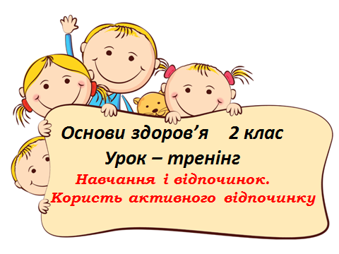

**З досвіду роботи**

**вчителя початкових класів**

**Лебедєвої Інни Анатоліївни**

**2 клас**

**Тема.** Навчання і відпочинок. Користь активного відпочинку.

Організація відпочинку у класі і дома.

**Мета.** Розширити уявлення учнів про працездатність; закріпити знання

про значення активного відпочинку для здоров’я людини;

виховувати обережність, відповідальність.

**Обладнання.** Правила роботи в групах, сонечко, малюнки, папір,

маркери.

**Хід уроку – тренінгу.**

**І. Вступ.**

***1. Привітання.***

Діти беруться за руки, ходять по колу і вітаються один з одним. Під час вправи використовують привітання:

« Привіт! Як справи?» - вітаються один з одним двома руками, схрещуючи їх, як « X».

***2. Знайомство.***

Кожен учень називає своє ім’я, і невербально показує, що він вміє робити.

Наприклад: Я, Ніла, вмію кататися на велосипеді …

***3. Повторення правил роботи в групах.***

* Говорити по черзі.
* Не перебивати того, хто говорить.
* Критикувати ідеї, а не особу, яка їх висловила.
* Дотримуватися правила « піднятої» руки.
* Поважати всі висловленні ідеї.
* Заохочувати всіх однокласників до роботи.

***4. Зворотний зв’язок.***

«На попередньому уроці я зрозумів … .»

***5. Актуалізація опорних знань.***

- Як ви провели свій вчорашній день?

- Як ви розумієте прислів’я: « Праця – здоров’я, а лінь – хвороба»?

***6. Повідомлення теми і мети уроку.***

- Сьогодні ми навчимося правильно планувати свій час, щоб не зашкодити своєму здоров’ю.

***7. Очікування.***

Діти записують свої очікування стрічках, вирізаних у формі промінців, і прикріплюють їх навколо малюнка сонечка. Наприкінці тренінгу сонечко посміхнеться або буде засмучене.

**ІІ. Основна частина.**

***1. Вправа « Бліц – опитування»***

- Що таке працездатність людини?

- Від чого залежить працездатність?

- Чи часто ви втомлюєтеся?

- Як ви найчастіше відпочиваєте?

- Праця зміцнює здоров’я людини. Праця буває фізичною і розумовою. Кожен має свою справу. Хіба можна назвати усі роботи , які роблять люди на Землі? Яку б роботу не виконувала людина, вона не може обійтися без відпочинку. Адже тоді стає неуважною, дратівливою, робить багато помилок. Якщо не відпочивати, можна навіть захворіти. Тому відпочивати потрібно обов’язково.

Отже, складаючи свій розпорядок дня, треба обов’язково врахувати , яку роботу виконує людина і як її краще відпочити.

***2. Робота в групах кооперативного навчання.***

Об’єднуються учні в групи за словами: *праця , відпочинок.*

І група. Як ви відпочиваєте після школи.

ІІ група. Як ви відпочиваєте у вихідний день.

***3. Рухавка « Мої ніжки».***

Діти утворюють коло. Ведучий говорить, а всі за ним повторяють рухи.

*Мої ніжки вміють стрибати.*

*Мої ніжки вміють присідати.*

*Мої ніжки вміють малювати.*

*Мої ніжки вміють бігати.*

*Мої ніжки вміють ходити по вузькій лінії.*

*Мої ніжки вміють ходити,як ведмедик.*

*Мої ніжки вміють відпочивати.*

***4. Робота в групах.***

Групи об’єднуються за порами року: зима, весна, літо, осінь.

Завдання: скласти правила відпочинку.

І група – на природі;

ІІ група – у школі ;

ІІІ група – у дворі;

ІV група – удома.

***5. Презентація груп.***

Правила відпочинку:

1. У школі.

* На перервах виходь на свіже повітрі.
* Грай спокійно, не пере збуджуйся.
* Грай обережно, щоб не отримати травму.

2. У дворі.

* Не лазь по деревах.
* Не грайся на проїжджій частині.
* Не влаштовуй ігор у підвалах, звалищах, горищах.

3. На природі.

* Відпочивай активно, з гарним настроєм.
* Не завдавай шкоди природі, не знищуй її, милуйся нею.

4. Вдома.

* Чергуй різні види відпочинку.
* Погравшись,склади ігри у відведене місце.

Висновок. Відпочивають по – різному: хтось вважає, що потрібно довше поспати, посидіти перед телевізором. Знайте, що потрібно чергувати різні види відпочинку: якщо ти довго сидів чи читав, потрібно побігати чи пострибати.

***ІІІ. Заключна частина.***

***1. Підбиття підсумків.***

* Чи обов’язково слід дотримуватись режиму дня?
* Назвіть види активного відпочинку?
* Які правила відпочинку на природі, у школі, дома ви запам’ятали?
* Чи справдилися ваші сподівання?

***2. Зворотний зв’язок.***

Продовжити фразу: « Мій улюблений вид відпочинку …, тому що …».

***3. Ритуал прощання.***

Запам’ятати треба всім: найбільше щастя у житті – здоров’я. Піклуватися про нього треба щоденно і в школі, і в сім’ї.

Діти утворюють коло, по черзі дарують посмішку одне одному. Вкінці вітають себе оплесками.